**Koszulki damskie tanie - doskonała baza stylizacyjna!**

**Czy masz ubrania typu basic w swojej szafie?**

**Koszulki damskie tanie - na co dzień i na siłownie!**

**Koszulki damskie tanie** to perfekcyjne ubranie typu basic! Przyda się na wiele okazji i idealnie sprawdzi się do codziennego noszenia. Zwłaszcza, jeśli chcemy taką prostą koszulką uwypuklić inne elementy garderoby, które są bardziej strojne.

**Koszulki damskie tanie - doskonała na wycieczki**

*Koszulki damskie tanie* doskonale sprawdzą się na siłownie. Siłownia to miejsce, gdzie bawełniana koszulka doskonale się sprawdzi, szybko i bezzapachowo odprowadzając pot. Innym miejscem, gdzie przydadzą się [koszulki damskie tanie](https://buciksklep.pl/Odziez/Odziez-damska/koszulki-damskie) to wycieczki. Kto z nas nie lubi wycieczek bliższych bądź dalszych. Wycieczki to doskonała okazja do tego, by się poruszać, pozwiedzać i pooglądać. Ale warto mieć wygodną koszulkę, która dobrze radzi sobie z ewentualnym potem. Takie własnie są koszulki damskie tanie.

**Jak stworzyć udaną stylizację?**

Gładkie koszulki stanowią doskonałą bazę stylizacyjną i dobrze komponują się np. z kolorowymi spodniami bądź strojnym blezerem.

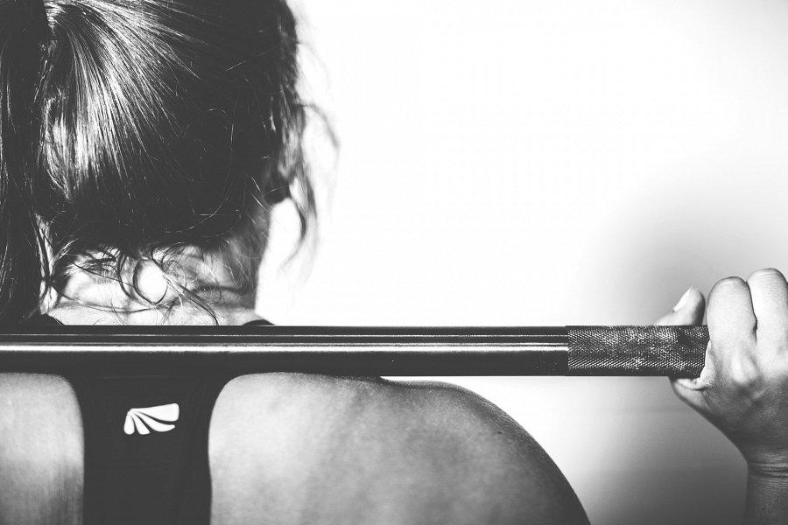

Dostępne są rozmaite wzory i kolory koszulek. W ofercie są białe, czarne, różowe, jak również miętowe.

Sprawdź pełną ofertę Bucik Sklepu i zobacz, co może zaoferować ten sklep internetowy!